P r e s s e i n f o r m a t i o n

Eine Rechnung, die aufgeht

SFS bietet individuellen Berechnungsservice für Sandwichbefestiger

Sandwichkonstruktionen sind aus modernen Bauprojekten kaum wegzudenken. Um langfristige Sicherheit, Wirtschaftlichkeit und hohe Funktionalität zu gewährleisten, ist eine exakte Berechnung der Befestigungssysteme unerlässlich. Bereits geringe Ungenauigkeiten bei der Dimensionierung können zu erheblichen technischen Nachteilen und Beeinträchtigungen der Standsicherheit führen. Die SFS Group Germany unterstützt Kunden durch den Einsatz von SandStat – einer Bemessungssoftware für Sandwichbauteile aus dem Hause iS-enigeering GmbH – bei der Planung der Befestigungselemente und der Nachweisführung.

Die exakte Berechnung von Befestigern ist entscheidend für die Sicherheit, Funktionalität und Langlebigkeit von Sandwichkonstruktionen. Befestigungselemente übernehmen dabei zentrale statische und bauphysikalische Aufgaben wie die Aufnahme von Windlasten und die Vermeidung von Wärmebrücken. Fehler in der Dimensionierung können die Tragfähigkeit beeinträchtigen, die Wärmedämmung reduzieren und langfristig Schäden durch Materialermüdung begünstigen. Zudem schreibt die DIN EN 14509 verbindlich vor, wie selbsttragende Sandwichelemente zu bemessen und zu prüfen sind. Um diese Normen zu erfüllen und gleichzeitig Optimierungspotenziale zu erkennen, ist eine exakte Berechnung unverzichtbar. Sie sichert nicht nur die Einhaltung baurechtlicher Anforderungen, sondern schafft auch wichtige Grundlagen für wirtschaftliche und langlebige Konstruktionen. Um Bauplaner, Architekten und ausführende Unternehmen bei dieser komplexen Aufgabe zu unterstützen, bietet SFS einen individuellen und umfassenden Beratungsservice. Das Unternehmen aus Oberursel erstellt projektbezogene Berechnungen für Sandwichbefestiger. Herzstück der Dienstleistung ist die Software SandStat der iS-engineering GmbH.

Starke Software
Sie dient der normgerechten Berechnung und Bemessung von Sandwichpaneelen sowie deren Befestigungen im Hallen- und Industriebau. Die Software unterstützt eine Vielzahl von Deckschichttypen und Materialien. Dabei berücksichtigt sie die wesentlichen Anforderungen der DIN-Normen sowie DIBt-Zulassungen und bietet umfangreiche Funktionen zur automatischen Lastgenerierung. Auch detaillierte grafische Auswertungen sind mit SandStat möglich. Dabei greift die Software auf eine umfangreiche Profildatenbank zurück, die nahezu alle bauaufsichtlich zugelassenen Sandwichelemente nebst deren Befestigungen enthält. Darüber hinaus können hersteller- oder kundenspezifische Elementdaten sowie neue Profilkennwerte flexibel ergänzt werden.

Umfassender Beratungsservice
Genaue Berechnungen erfordern spezifische Projektdaten: Bei SFS wird SandStat speziell für die Kalkulation und Planung der Befestiger für Sandwichelemente eingesetzt. Dazu erhebt SFS zunächst mit Hilfe detaillierter Formulare zur Datenaufnahme alle notwendigen Informationen über die verwendeten Elemente und die statische Struktur des jeweiligen Bauvorhabens. Diese Parameter werden anschließend in die Software eingegeben, um exakte Berechnungen durchzuführen und geeignete Befestigungslösungen zu ermitteln. Dabei kann es vorkommen, dass Anpassungen an den Elementen erforderlich sind, um die statischen Anforderungen zu erfüllen. In solchen Fällen arbeitet SFS eng mit den Kunden zusammen, um geeignete Lösungen zu entwickeln, beispielsweise durch Variation der Materialstärke.

Klare Berechnung – klare Vorteile
Die detaillierte Bemessung stellt somit nicht nur die statischen Anforderungen sicher, sondern erschließt auch wertvolle Optimierungs- und Einsparpotenziale. Durch die präzise Analyse lässt sich beispielsweise die Anzahl der benötigten Befestiger verbessern – ohne Einbußen bei Sicherheit oder Funktionalität machen zu müssen. Auch die Art der Schrauben kann angepasst werden: So zeigen Berechnungen häufig, dass kürzere oder wirtschaftlichere Alternativen ausreichen, um die statischen Anforderungen zu erfüllen – insbesondere bei Unterkonstruktionen aus Holz. Das reduziert nicht nur den Materialeinsatz, sondern senkt auch die Einkaufs- und Montagekosten. Die intelligente Verbindung von technischer Genauigkeit und wirtschaftlicher Effizienz macht den Berechnungsservice von SFS zu einem echten Mehrwert für Bauprojekte jeder Größenordnung.

Mit dem kombinierten Ansatz aus spezialisierter Software und anwendungstechnischer Beratung unterstützt SFS seine Kunden dabei, die Anforderungen an moderne Sandwichkonstruktionen normgerecht, sicher und wirtschaftlich umzusetzen. Für ausführende Unternehmen bieten die Berechnungen zudem eine fundierte Grundlage für die Angebots- und Projektkalkulation. Die im Rahmen der Dienstleistung erstellten Nachweise umfassen alle relevanten Einflussgrößen, wie Windlasten, Eigenlasten, Temperaturbeanspruchung und Zwängung. Auf Basis dieser Daten erfolgt eine realistische Abschätzung der erforderlichen Befestigungsmittel – abgestimmt auf die individuellen Gegebenheiten des jeweiligen Bauvorhabens.
ca. 5.000 Zeichen

Über SFS:

Inventing success together: Dafür steht die Schweizer Unternehmensgruppe SFS und ihre deutschen Niederlassungen im hessischen Oberursel als auch Menden im Sauerland. Als Spezialist für Befestigungslösungen rund um die Gebäudehülle bietet das Unternehmen innovative Produkte für zahlreiche Anwendungsgebiete in Industrie und Handwerk. Im Fokus stehen Befestigungssysteme für den Bereich der mechanischen Flachdachbefestigung, den Metallleicht- und Stahlbau, die Fenstermontage, den Fassadenbau und Bändertechnik. Mit mehr als 50 Jahren Erfahrung in der mechanischen Befestigungstechnik und einer eigenen Forschungs- und Entwicklungsabteilung erfüllen die hochwertigen Systeme von SFS hohe Ansprüche an Sicherheit, Umweltschutz und Wirtschaftlichkeit.

Bildunterschriften

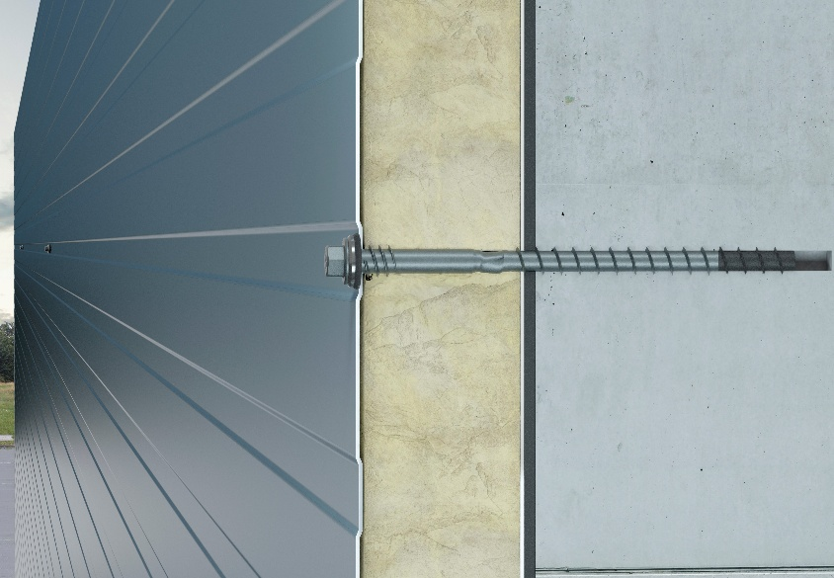
[25-01 Sandwichberechnungen]
Durch den Einsatz von SandStat der iS-enigeering GmbH unterstützt SFS seine Kunden bei der Planung der Befestigungselemente und der Nachweisführung für Sandwichkonstruktionen.
Bildquelle: SFS

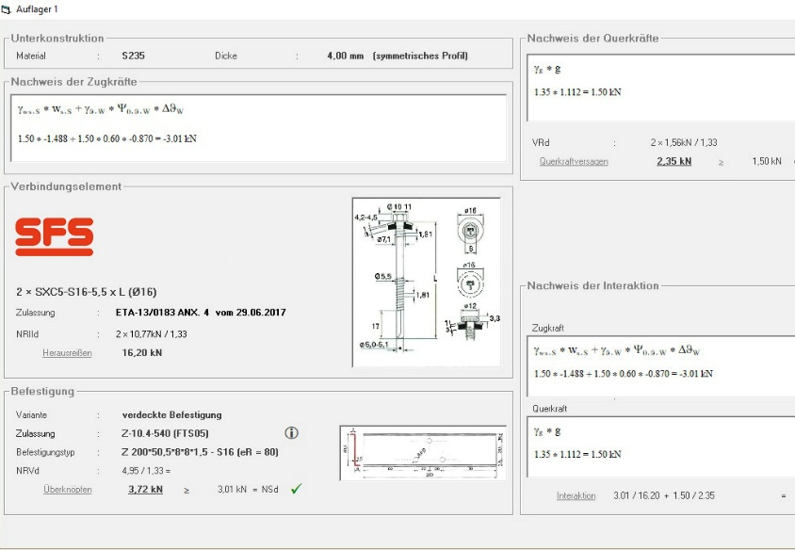
[25-01 SandStat]
SandStat ist eine Software zur normgerechten Berechnung und Bemessung von Sandwichpaneelen sowie deren Befestigungen im Hallen- und Industriebau.
Bildquelle: SFS

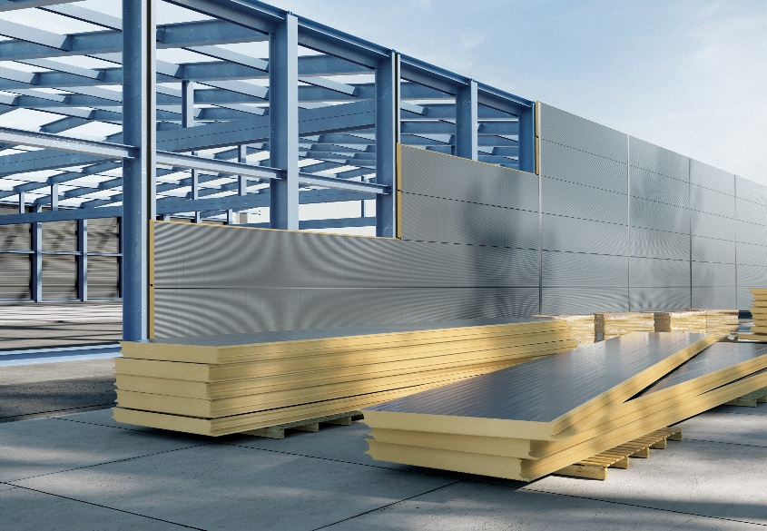
[25-01 Vorteile]
Klare Vorteile: Die detaillierte Bemessung stellt nicht nur die statischen Anforderungen sicher, sondern erschließt auch wertvolle Optimierungs- und Einsparpotenziale.
Bildquelle: SFS

Herausgeber  SFS Group Germany GmbH  Division Construction  In den Schwarzwiesen 2  61440 Oberursel/Ts  Tel.: +49 6171 7002-0  E-Mail: de.info@sfs.com  de.sfs.com | Ansprechpartner für Redaktionen:  Kommunikation2B  Mareike Wand-Quassowski  Westfalendamm 241  D - 44141 Dortmund  Tel.: +49 0231 33049323  E-Mail: m.quassowski@kommunikation2b.de  www.kommunikation2b.de
Bei Veröffentlichung von Bild- oder Textmaterial freuen wir uns über die Zusendung eines Belegexemplars.

